Sprawozdanie należy przygotować wypełniając odpowiednią treścią (komputerowo lub **czytelnie** ręcznie) szablon podany na następnych stronach. Po wydrukowaniu, a przed oddaniem, sprawozdanie powinno zostać przeczytane i sprawdzone. Na stronie tytułowej należy prawidłowo podać wszystkie wymagane informacje. Sprawozdanie powinno zostać oddane w ciągu 10 dni kalendarzowych od daty wykonania ćwiczenia. Terminem oddania sprawozdania jest pierwszy dzień zajęć po upływie 10 dni kalendarzowych od wykonania ćwiczenia. Sprawozdanie należy oddać zszywając kartki w lewym górnym rogu. Jeżeli sprawozdanie było poprawiane, oddawane wersje umieścić w koszulce. Sprawozdanie można oddać osobie prowadzącej zajęcia lub pracownikom Zakładu w pomieszczeniach CDBN 2/41; 2/40; 2/39; 2/47.

W przypadku zajęć prowadzonych zdalnie możliwe jest przekazanie sprawozdań w wersji elektronicznej. Takie sprawozdania należy wysyłać z ZUT-owskiego konta pocztowego w wersji edytowalnej (word).

**Kryteria oceny sprawozdania:**

* terminowość oddania
* kompletność (w zakresie obliczeń, wyników i wniosków zgodnie z informacjami podanymi w instrukcji)
* poprawność wykonanych przeliczeń
* zakres i poprawność sformułowania wniosków oraz ich stopień powiązania z własnymi wynikami
* poprawność zastosowania słownictwa właściwego dla chemii budowlanej
* poprawność językowa
* forma

Każde oddane sprawozdanie jest sprawdzane i komentowane są popełnione błędy. Sprawozdania oddawane przez następne zespoły i zawierające powielone fragmenty bez poprawienia błędów będą zwracane do poprawy.

Sprawozdania po poprawieniu należy oddawać łącznie z poprzednim egzemplarzem zawierającym naniesione uwagi.

## Wydział Budownictwa i Inżynierii Środowiska



# **Katedra Inżynierii Środowiska**

|  |  |  |  |  |  |  |  |  |  |  |  |
| --- | --- | --- | --- | --- | --- | --- | --- | --- | --- | --- | --- |
| **Kierunek**  **studiów:** |  | | | | | | | | | | |
| **Rok**  **akademicki:** |  | | | Rok studiów **semestr** | |  | | **Podgrupa laboratoryjna w której wykonano ćwiczenie** | |  | |
| **Nazwa**  **przedmiotu:** |  | | | | | | | | | | |
| **Tytuł**  **ćwiczenia:** | **Agresywność chemiczna wody gruntowej w stosunku do betonu.** | | | | | | | | | | |
| **Zajęcia prowadzone przez:** |  | | | | | | | | | | |
| **Data**  **Wykonania ćwiczenia:** |  | | **Godzina rozpoczęcia zajęć** | |  | | **Obowiązujący termin oddania sprawozdania (pierwszy dzień zajęć po  10 dniach kalendarzowych od daty wykonania ćwiczenia)** | | | |  |
| Skład zespołu z podpisami osób wykonujących ćwiczenie:  Przy osobach z innej grupy laboratoryjnej, podać grupę laboratoryjną | | Sprawozdanie opracowane przez: | | | | | | | Podpis | | |
|  | | | | | | |  | | |
| Członkowie zespołu: | | | | | | | Oświadczam, że znana jest mi treść sprawozdania | | |
|  | | | | | | |  | | |

.

1. Dane oraz wyniki obliczeń i oznaczeń wykonanych w trakcie zajęć:

|  |  |  |  |
| --- | --- | --- | --- |
| **Parametr** | **Metodyka** | | **Obserwacje/Wynik analizy- jednostka** |
| Odczyn |  | |  |
| Przewodnictwo |  | |  |
| Kation amonowy | Sposób rozcieńczenia próbki: |  |  |
| Zasadowość | Stężenie r-ru HCl: | | Objętość zużytego r-ru HCl [ml]  V1 = V2 = |
| Objętość próbki: | |
| Wolny CO2 | Stężenie r-ru NaOH: | | Objętość zużytego r-ru NaOH [ml]  V1 = V2 = |
| Objętość próbki: | |
| Twardość ogólna | Stężenie r-ru wersenianu: | | Objętość zużytego r-ru wersenianu [ml]  V1 = V2 = |
| Objętość próbki: | |
| Twardość wapniowa | Stężenie r-ru wersenianu: | | Objętość zużytego r-ru wersenianu [ml]  V1 = V2 = |
| Objętość próbki: | |
| Temperatura |  | |  |
| Siarczany | Próbka nie rozcieńczona: | |  |
| Próbki rozcieńczane (wpisać sposób rozcieńczenia): | |  |
| 1. | |  |
| 2. | |  |
| 3. | |  |
| 4. | |  |
| 5. | |  |

1. Uwagi dotyczące ewentualnych różnic wykonania ćwiczenia w stosunku do sposobu podanego w instrukcji.
2. **Obliczenia:**
3. substancje rozpuszczone
4. kation amonowy (z uwzględnieniem rozcieńczenia próbki)
5. zasadowość
6. wolny dwutlenek węgla

1. twardość ogólna

1. twardość wapniowa

1. zawartość wapnia (mval/dm3; mg/dm3)

1. zawartość magnezu (mval/dm3; mg/dm3)

1. zawartość siarczanów (z uwzględnieniem rozcieńczeń próbki i uzasadnieniem przyjęcia wartości średniej lub najbardziej prawdopodobnej)
2. agresywny dwutlenek węgla (zaznaczyć na nomogramach sposób odczytu i obliczyć zawartość agresywnego dwutlenku węgla)

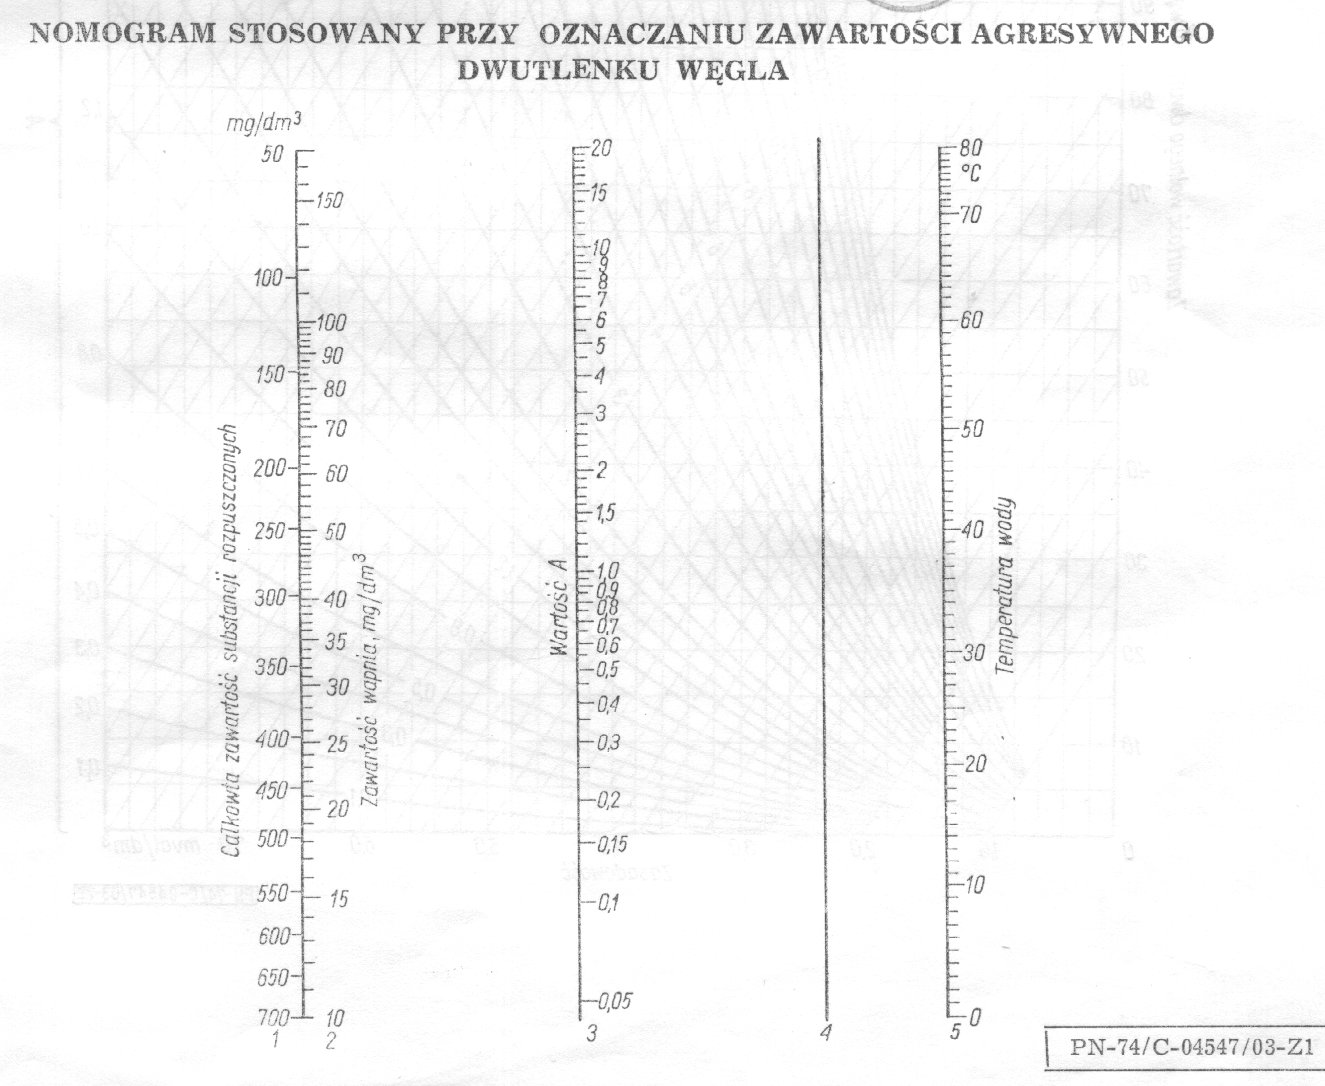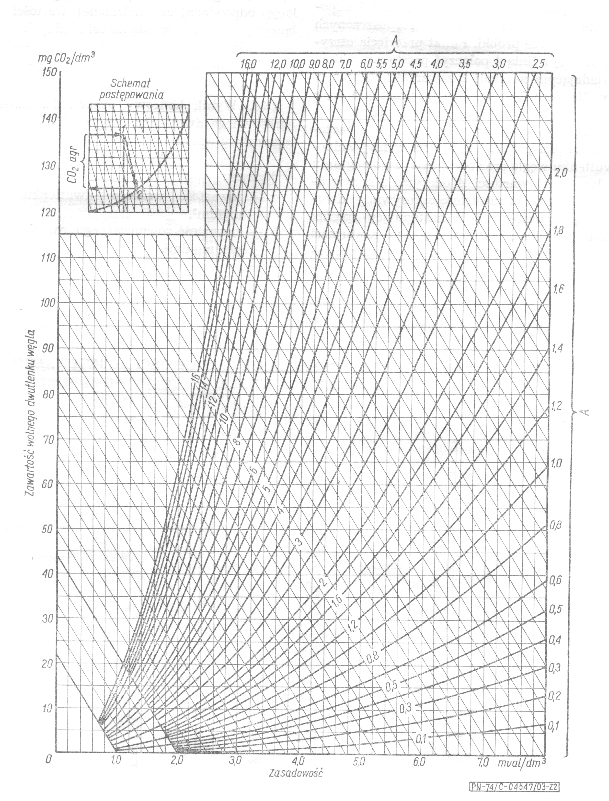

1. Wyniki obliczeń

|  |  |  |  |  |
| --- | --- | --- | --- | --- |
| **Parametr** | **Jednostka** | **Wartość** | | |
| Substancje rozpuszczone | mg/dm3 |  | | |
| Zasadowość | mval/dm3 |  | | |
| Wolny CO2 | mg/dm3 |  | | |
| Twardość ogólna | mval/dm3 |  | | |
| Twardość wapniowa | mval/dm3 |  | | |
| Zawartość Ca+2 | mval/dm3 |  | | |
| mg/dm3 |  | | |
| Zawartość Mg+2 | mval/dm3 |  | | |
| Zawartość SO4-2 | mg/dm3 | Krotność rozcieńczenia | Wartość | |
| Bezpośrednio  odczytana | Przeliczona z uwzględnieniem  rozcieńczenia |
|  |  |  |
|  |  |  |
|  |  |  |
|  |  |  |
|  |  |  |
| Wartości odczytane z nomogramów | | | | |
| Współczynnik „A” | - |  | | |
| Przynależny CO2 | mg/dm3 |  | | |

|  |  |  |
| --- | --- | --- |
| **Charakterystyka chemiczna** | **Woda gruntowa** | |
|
| **Wartość** | **Klasa ekspoz.** |
| SO4-2, mg/l |  |  |
| Odczyn, pH |  |  |
| CO2 agresywny, mg/l |  |  |
| NH4+, mg/l |  |  |
| Mg+2, mg/l |  |  |
| **Łączna klasa ekspozycji** |  |  |

1. Wnioski